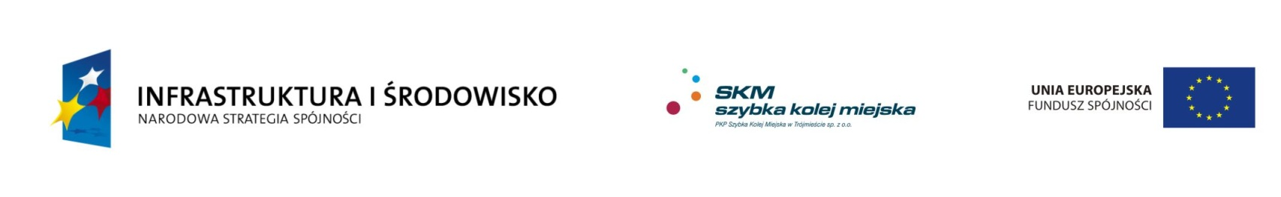
dot. postępowania o udzielenie zamówienia publicznego na modernizację taboru serii EN-57 znak sprawy: SKMMS-ZP/N/60/11

Pyt. nr 1. SIWZ – zamontować w przedziałach pasażerskich nowe, wysokie siedzenia ergonomiczne bez podłokietników z wysoką odpornością na uszkodzenie (dewastację). W jaki sposób określona jest przywoływana „wysoka odporność...”:
- Czy jest to układ wandaloodporny, zbudowany na siatce stalowej, określony zapisami normy prEN 45-545:2010 aneks A + Standardowy test wandaloodporności dla pokryć siedzeń foteli – (odporność penetrację i rozcinanie)?
- Czy jest to układ określony innymi zapisami i wymaganiami innych norm – prosimy o wykładnie jakich?

Odpowiedź:
Jest to układ wandaloodporny na siatce stalowej lub włóknach kewlarowych zgodny z normą EN 45-545:2010

Pyt. nr 2. SIWZ – Mocowanie siedzisk podwójnych w 5 punktach – 1 do profilu ściany bocznej na wysokości oparcia, 2 na wysokości siedziska oraz 2 do podłogi za pomocą ukośnika.
- Czy ukośnik to konstrukcja nośna foteli typu „cantillever – kantila” mocowana do ściany bocznej i połączenia tej ściany z podłogą?

Odpowiedź:
Ukośnik to konstrukcja nośna foteli mocowana z jednej strony do ramy każdego siedzenia od strony przejścia, natomiast z drugiej strony do podłogi za pomocą kołnierza

Projekt Nr – POIS.07.03.00-00-010/10 „Rozwój szybkiej kolei miejskiej w Trójmieście” współfinansowany przez Unię Europejską ze środków Funduszu Spójności w ramach Programu Operacyjnego Infrastruktura i Środowisko.
Umowa o dofinansowanie nr POIS.07.03.00-00-010/10-00

